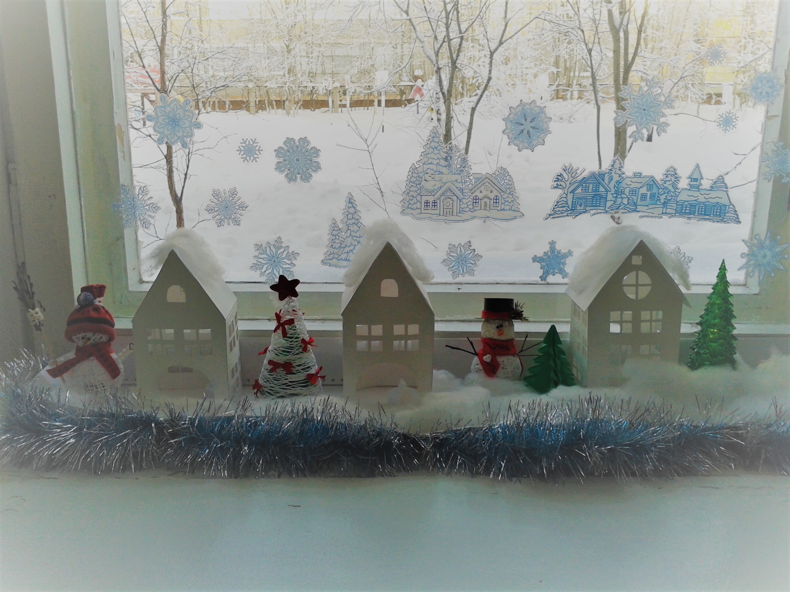

Тематическая поделка «Зимний город»

